

DALL’11 MARZO DISPONIBILE “TECNICA ESCURSIONISTICA”: CON QUESTA PUBBLICAZIONE SI COMPLETA IL TRITTICO DI MANUALI SULL’ESCURSIONISMO DI CAI EDIZIONI

Dopo “Escursionismo in ambiente innevato” ed “Escursionismo base”, arriva in libreria anche un nuovo volume che completa la serie dedicata al tema.
I tre titoli sono disponibili in libreria, sul CAI Store con spedizione gratuita e nei principali e-store.

Milano, 11 marzo 2026
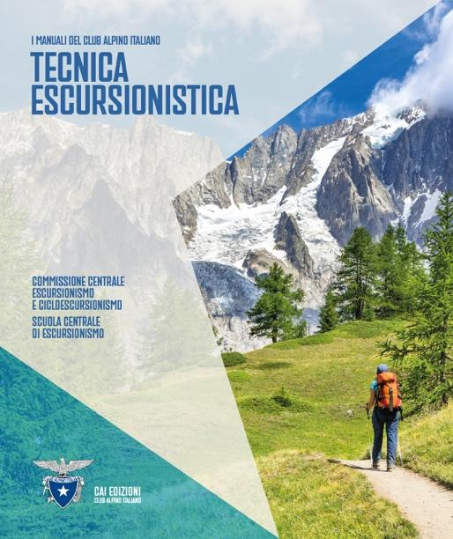
Frequentare la montagna aumentando sicurezza e consapevolezza richiede preparazione, conoscenza dell’ambiente e capacità di pianificazione. Dall’11 marzo 2026 è disponibile in libreria, sul CAI Store e nei principali e-store online “Tecnica escursionistica”, il manuale con cui CAI Edizioni completa il percorso editoriale dedicato alla formazione degli escursionisti per la collana I Manuali del CAI, dopo “Escursionismo in ambiente innevato” ed “Escursionismo base”. Il nuovo volume, curato dalla Commissione Centrale Escursionismo e Cicloescursionismo e dalla Scuola Centrale di Escursionismo del Club Alpino Italiano, arricchisce e completa la serie. Il volume si rivolge a chi ha già acquisito le basi dell’escursionismo e desidera approfondire competenze tecniche e conoscenze pratiche per affrontare i sentieri con maggiore autonomia e consapevolezza.

L’escursionismo è oggi una delle attività più diffuse tra gli appassionati di montagna, ma la crescente frequentazione dei sentieri rende sempre più importante sviluppare una preparazione adeguata. “Tecnica escursionistica” accompagna il lettore in un percorso di approfondimento che unisce teoria e pratica, affrontando temi fondamentali come la scelta e l’utilizzo dell’attrezzatura, i materiali e l’abbigliamento tecnico più adatti alle diverse condizioni ambientali e meteorologiche, oltre ai principi di cartografia, orientamento e pianificazione di un’escursione.

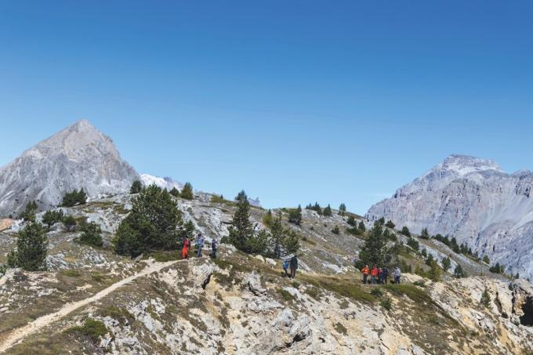
L’obiettivo del manuale è fornire strumenti concreti per aumentare il livello di sicurezza e consapevolezza nella frequentazione dell’ambiente montano. Progredire nella tecnica escursionistica significa infatti saper interpretare il territorio, conoscere i propri limiti e organizzare con attenzione ogni uscita, sviluppando un approccio responsabile alla montagna.

Grazie alla completezza degli argomenti trattati e a un ricco apparato iconografico, il volume rappresenta un riferimento didattico fondamentale per gli allievi e gli istruttori delle scuole CAI, oltre che per tutti gli escursionisti che desiderano consolidare e ampliare le proprie competenze.

Il manuale nasce dall’esperienza maturata negli anni dalla Scuola Centrale di Escursionismo, struttura del Club Alpino Italiano che ha il compito di sviluppare lo studio, l’elaborazione e la codificazione delle metodologie di insegnamento e delle tecniche dell’escursionismo e del cicloescursionismo, promuovendo la formazione e l’aggiornamento dei soci e degli istruttori attraverso corsi e attività didattiche su scala nazionale.

Scheda

A cura della Commissione Centrale Escursionismo e Cicloescursionismo e della Scuola Centrale di Escursionismo del CAI

Tecnica escursionistica

pp. 368, €30.00
CAI Edizioni

Disponibile in libreria a partire dall’11 marzo, sul CAI Store con spedizione gratuita e in tutti i principali e-store

Ufficio stampa Club Alpino Italiano
ufficio.stampa@cai.it

L45 Corporate Relations
Alessandro D’Angelo – 329/4139226 – adangelo@l45.it
Valerio Ferrari – 392/7152761 – vferrari@l45.it

